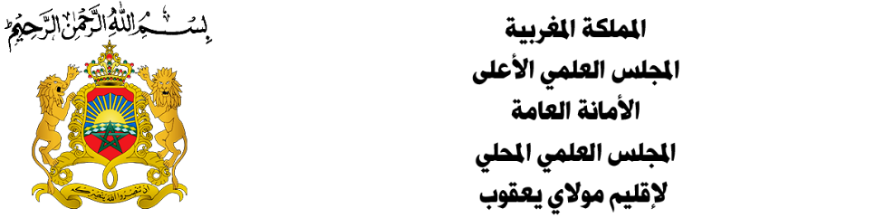

برنامج الكراسي العلمية
لشهر يونيو 2019م
التاريخ | المكان | المؤطر | الكرسي
06 يونيو2019م | مسجد عثمان بن عفان | د محمد رمح / عضو المجلس | كرسي الحديث
17 يونيو2019م | مسجد عثمان بن عفان | د. عمر الدريسي/ عضو المجلس | كرسي الفقه
20 يونيو2019م | مسجد عثمان بن عفان | د جعفر ابن معجوز/ عضو المجلس | كرسي السيرة
27 يونيو2019م | مسجد عثمان بن عفان | ذ محمد بوبكري/ إمام مرشد | كرسي التفسير
20 يونيو2019م | مسجد الكبانية | د محمد رمح / عضو المجلس | كرسي الحديث
06 يونيو2019م | مسجد الكبانية | د جعفر ابن معجوز/ عضو المجلس | كرسي السيرة
06 يونيو2019م | مسجد حمرية | ذ محمد ازغوندي / إمام مرشد | كرسي التفسير
13 يونيو2019م | مسجد حمرية | ذ عبد اللطيف الموساوي/ إمام مرشد | كرسي الحديث
20يونيو2019 م | مسجد حمرية | ذ مصطفى ابجابجة/ إمام مرشد | كرسي الفقه
27 يونيو2019م | مسجد حمرية | ذ عبد الحق الجمغيلي/ إمام مرشد | كرسي السيرة
07 يونيو2019م | مسجد اولاد معرف | دة ناجية أقجوج/ عضو المجلس | كرسي فقه المرأة والأسرة
21 يونيو2019م | مسجد تعاونية الزهوة | دة ناجية أقجوج/ عضو المجلس | كرسي فقه المرأة والأسرة
13 يونيو2019م | مسجد عثمان بن عفان | ذة بشرى كوكب/ مرشدة | كرسي العقيدة
27 يونيو2019م | مسجد عثمان بن عفان | ذة بشرى كوكب/ مرشدة | كرسي العقيدة
13 يونيو2019م | مسجد راس الما | ذة سناء العمري/ مرشدة | كرسي التجويد
27 يونيو2019م | مسجد راس الما | ذة سناء العمري/ مرشدة | كرسي التجويد
12يونيو2019م | مسجد الحمد | ذة نجية واسين/ مرشدة | كرسي التجويد
19 يونيو2019م | مسجد الحمد | ذة نجية واسين / مرشدة | كرسي التجويد

